#ПРОВОЖУЛЕТОСПОЛЬЗОЙБЫХОВ

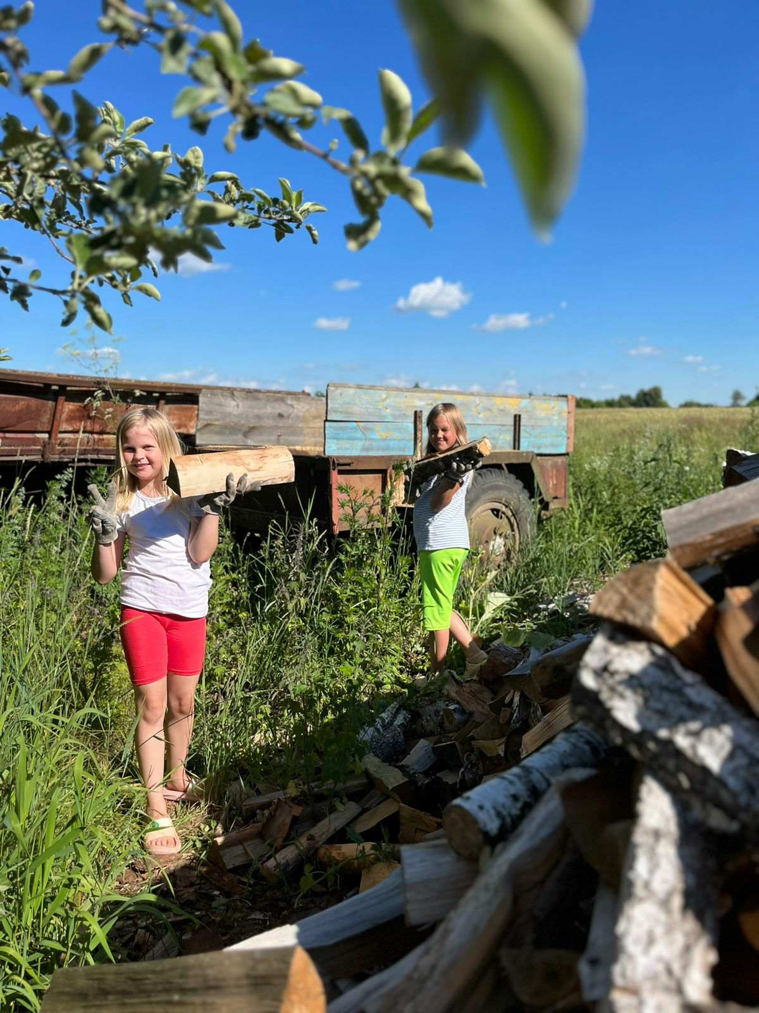

**Немного о себе**

|  |  |
| --- | --- |
|  | **Погодицкая Таисия, 8 лет** |

|  |  |
| --- | --- |
|  | **ГУО «Средняя школа №3 г. Быхова имени Н.Т. Москалькова»** |

|  |  |
| --- | --- |
|  | **Люблю рисовать, играть, помогать маме** |

Хочу сказать спасибо моей любимой маме, Юлии Петровне. Она научила меня трудиться, заготавливать дрова на зиму. Будет тепло дома зимой.

**Я научился этим летом**

|  |  |
| --- | --- |
|  | **Поливать грядки, вырывать сорняки** |

|  |  |
| --- | --- |
|  | **Заготавливать дрова** |

|  |  |
| --- | --- |
|  | **Складывать их аккуратно на хранение** |

**И достиг результатов**

|  |  |
| --- | --- |
|  | **Помогаю маме на огороде. Знаю, как отличить растения от сорняков** |

|  |  |
| --- | --- |
|  | **Заготавливаю дрова на зиму** |

|  |  |
| --- | --- |
|  | **Каникулы проходят интересно и полезно** |

**Фотографии**

Будет нам зимой тепло

Раз дровишко

Два дровишко

